ПАМЯТКА
О действиях населения при авариях на объектах с выбросом аварийно химических опасных веществ

Уважаемые жители Волгограда!
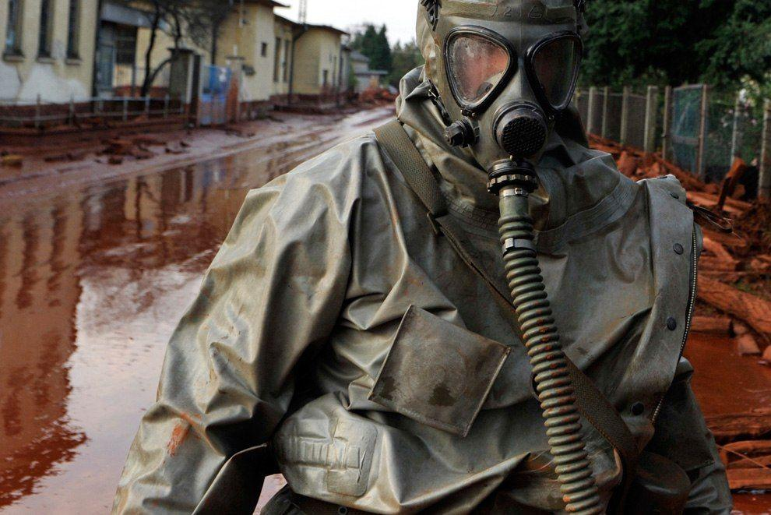
Для оповещения населения, проживающего в зоне возможного химического заражения, связанной с выбросом аварийно химических опасных веществ (АХОВ), используется единый сигнал — «Внимание всем!», подаваемый на объекте, где произошел выброс, путём коротких звонков, сирен, других характерных звуков тревоги, через громкоговорители. Услышав звук сирен или других характерных звуков тревоги с объекта - включить радиоточки, телевизоры и радиоприемники, или получив информацию об аварии от соседей, или же почувствовав запах ХЛОРА, АММИАКА:
- Действовать согласно инструкции передаваемого речевого сообщения!
- Находящимся на улице и в транспорте
- Принять меры по элементарной защите органов дыхания – закрыть нос и рот ватными или меховыми частями одежды, смоченными водой (при отсутствии воды – мочой) и кожи – застегнуться на все пуговицы, молнии, обвязать шею шарфом, надеть перчатки или спрятать руки в рукава!
- Двигаться перпендикулярно направлению ветра – облако ядовитых газов всегда вытянуто, и вы пройдете его поперёк, к его ближайшему краю.
- При перемещении по улицам избегать закрытых дворов, тупиков, узких улиц – двигаться по наиболее открытой местности.
- При невозможности покинуть зараженную местность укрыться в жилых и производственных зданиях, учитывая распределение АХОВ по этажам зданий!
- Находящимся в помещении
- В многоэтажных зданиях – занять помещения, в соответствии с распределением АХОВ по этажам (при заражении хлором – подниматься как можно выше, при аварии с аммиаком – спускаться ниже).
- Отключить принудительную вентиляцию.
- Не пользоваться открытым огнем – пары АХОВ могут образовывать взрывоопасные смеси.
- Провести герметизацию внутренних помещений:
- закрыть входные двери, окна (в первую очередь – с наветренной стороны);
- заклеить (закрыть задвижки) вентиляционные отверстия плотным материалом или бумагой;
- двери уплотнить влажными материалами (мокрой простыней, одеялом и т.п.);
- неплотности оконных проемов заклеить изнутри липкой лентой (пластырем, бумагой) или уплотнить подручными материалами (поролоном, мягким шнуром и т.п.).
- Принять меры по защите органов дыхания и глаз:
- закрыть нос и рот ватно-марлевой повязкой (свернутой в несколько слоев тканью), смоченной слабым кислым (если АХОВ - аммиак) или щелочным (если АХОВ - хлор) раствором;
- одеть противопыльные (защитные, или для бассейна) очки различного устройства.
- Следить за информацией, которую будут периодически передавать по ходу ликвидации последствий аварии по средствам массовой информации!
Признаки утечки хлора или аммиака:
- Характерный запах (в том числе и в квартире) – хлорки, хлорных бытовых отбеливателей при выбросе хлора и нашатырного спирта – при выбросе аммиака;
- Затуманенный воздух. 3. Раздражение глаз и верхних дыхательных путей.
Рецепты приготовления растворов
для смачивания простейших средств защиты органов дыхания

При заражении
аммиаком | хлором, сернистым ангидридом, фосгеном, сероводородом, формальдегидом, метилом
кислые | щелочные
1. 5% раствор уксусной кислоты:  - 1 часть уксусной эссенции (70%) и 13 частей воды;  - 1 стакан столового уксуса (6%) + 2 столовые ложки воды. | 1. 2% раствор пищевой соды:  - 1 столовую ложку порошка пищевой соды на 1 литр воды.
2. 5% раствор лимонной (щавелевой) кислоты:  - 1 чайная ложка порошка на стакан воды. | 2. Мыльный раствор: хозяйственное мыло растворить в тёплой или холодной воде
Порядок изготовления ватно-марлевой (марлевой) повязки (Рис.)
На среднюю часть куска марли длиной 100 см и шириной 50 см на участок размером 30X20 см кладут ровный слой ваты толщиной примерно 2 см или 5-6 слоев марли размером 30X20 см;
Свободные от ваты концы марли по всей длине куска с обеих сторон заворачивают, закрывая вату; концы марли (около 30-35 см) с обеих сторон посередине разрезают ножницами, образуя две пары завязок.
Ватно-марлевую (марлевую) повязку при использовании накладывают на лицо так, чтобы нижний край ее закрывал низ подбородка, а верхний доходил до глазных впадин, при этом хорошо должны закрываться рот и нос. Разрезанные концы повязки завязываются: нижние – на темени, верхние – на затылке. Неплотности, образовавшиеся между повязкой и лицом, можно закладывать ватными тампонами.
20 см

ВАТА

30-35 см 30 см 30-35 см

Будьте внимательны и осторожны. Но если все же беда произошла, помните: рядом с Вами находятся профессионалы. Не медлите с вызовом помощи по телефонам:
- единый телефон вызова экстренных оперативных служб «112»,
- службы спасения Волгограда – «089»

ЕДИНЫЙ ТЕЛЕФОН ВЫЗОВА ЭКСТРЕННЫХ ОПЕРАТИВНЫХ СЛУЖБ 112
Комитет гражданской защиты населения
администрации Волгограда

